**1장**

1., Hyper Text Markup Language Cascading Style Sheet

2. <!DOCTYPE html>

3. 나

4. 다.

5. title 또는 <title>…<./title>

6. 임베디드 방식, 외부파일 불러오기(별도의 파일 호출하는 방식), 인라인 방식

7. Document Object Model

8. footer 또는 <footer> … </footer>

9. 가.

10. 16진수

11. 가

12. href, img, alt

**2장.**

1. 나. 마
2. 나
3. article, section, footer, header, div, figure, aside, nav 중 3개 이상이면 정답
4. 비표준 기술이 적용된 각종 플러그인의 범람으로 플러그인을 배제하고 브라우저 자체 기능만으로 비디오와 오디오를 처리하자는 목적으로 탄생
5. Javascript , XML
6. 가. color 나. email 다. date 라. search 마. tel
7. 나
8. 라

**3장.**

1.

|  |  |
| --- | --- |
| **용 어** | **내 용** |
| **( 태그선택자 )** | HTML 태그에 속성 적용 |
| **( 클래스선택자 )** | .(콤마)로 시작하는 선택자 |
| **( 아이디선택자 )** | #(샵)으로 시작 |
| **( 종속선택자 )** | 선택자에 종속된 선택자 |
| **( 하위선택자 )** | 선택자 내부의 모든 후손 선택자 |
| **( 전체선택자 )** | 전체 문서에 영향을 줌 |

2.

|  |  |  |
| --- | --- | --- |
| **용 어** | **내 용** | **CCS에서 적용 방법** |
| **그룹 선택자 (group selector)** | 여러 선택자를 복합적으로 적용할 때 | .classname, #idname, tagname {속성:속성값} |
| **자식 선택자 (child selector)** | 선택자 바로 밑의 자식 선택자 | 부모선택자>자식선택자 {속성:속성값} |
| **인접 선택자(Adjacent selector)** | 붙어있는 선택자와 선택자에 특정 효과를 줄 때 사용 | A선택자+B선택자 {속성:속성값} |
| **가상(수도) 선택자(Psudo-classes selector)** | 단독으로 사용하지 않고 특정 태그 선택자와 같이 사용 | a:hover 와 같이 수도 선택자를 적용하는 예를 들면 정답 |
| **속성 선택자(attribute selector)** | HTML 태그의 특정 속성에 대해서 효과를 줄 때 사용 | [속성] { CSS 속성}  [속성='A'] { CSS 속성} --> 속성=A인 경우  [속성^='A'] { CSS 속성} --> 속성이 A으로 시작하는 경우  [속성$='A'] { CSS 속성} --> 속성이 A으로 끝나는 경우  [속성*='A'] { CSS 속성} --> 속성에 A이 포함된 경우  위의 속성 선택자 중 하나 이상의 개념만 알고 있으면 정답 |
| **형제 자매 선택자(sibling selector)** | 자식 선택자와 달리 형제자매 관계에 있는 선택자에 속성 적용할 때 사용 | A선택자~B선택자 {속성:속성값} |

3. 패밀리 트리의 개념을 아래와 같은 식으로 그렸다면 정답

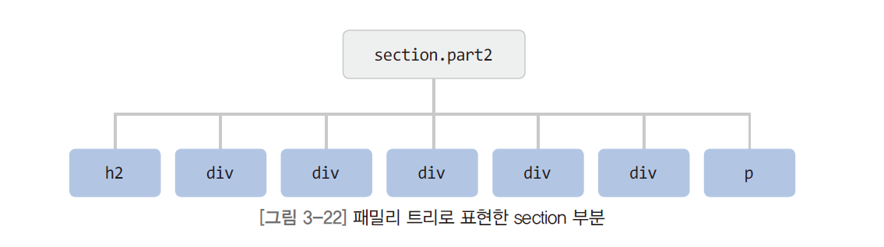

4. 하위선택자 section.part2 h2   
 자식선택자 section.part2 > h2

5. 정답: 인라인 방식

6. import 와 link

7. [article^='A'] [article$='B'] { CSS 속성}

8. 아래의 그림과 유사하게 그리고 속성에 대한 기본 기술만 해주면 정답

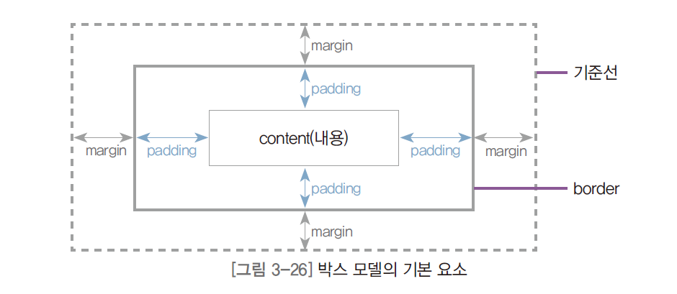

1. TOP 🡪 RIGHT 🡪 Bottom 🡪 Left 상 우 하 좌 margin:10px 4px 5px 10px 이런 식이면 정답
2. auto
3. box-sizing:border-box
4. border-radius
5. 블러(blur) 값 색상
6. Em(엠)은 현재 요소와 연관되어 크기가 상대적으로 변하는 특징이 있다. Rem(렘)은 엠과 달리 현재 요소와는 전혀 상관 없이 root 요소에 의해서 사이즈가 좌우된다.

|  |  |
| --- | --- |
| background-color: | 배경색을 지정 |
| background-image: | 배경 이미지 설정 |
| background-repeat | 배경 이미지를 반복 설정 |
| background-attachment | 배경 이미지를 고정 또는 스크롤에 따라 움직임 |
| background-position | 배경 이미지 위치 지정 |
| background-size | 배경 이미지 크기 조정 |

**4장**

1. right, left, none
2. 라
3. 가.
4. 가 나 다
5. .sample { flex-direction:colum}
6. wrap
7. .container{ justify-content: flex-end }
8. space-between 속성은 3개의 아이템 중 왼쪽과 오른쪽 아이템을 가장자리로 고정시키며 space-around는 아이템 주변으로 공간이 있고 space-evenly는 각 아이템 별로 같은 공간이 설정된다.
9. 플렉스에서 부모 요소에 적용하는 공통적으로 (컨테이너)가 적용되어야 하며, 수직 또는 수평을 결정 짓는 방향은 (flex-direction) 속성을, flex-wrap은 내부 아이템들을 한 줄로 배치 할 것인지 다중 라인으로 배치할 것인지 결정하고, 수평 정렬은 justify-content, 수직 정렬은 (align-items)와 (align-content) 속성을 이용한다.
10. 정답 : align-item
11. flex-grow flex-shrink

**5장**



|  |  |
| --- | --- |
| **속 성** | **설 명** |
| **(font-family )** | 어떤 폰트를 사용할지 설정 |
| **(font-size )** | 폰트의 크기를 정함 |
| **(font-style)** | 폰트의 모양이 normal 또는 italic 또는 oblique인지 정함 |
| **(font-weight )** | 폰트의 두께 설정 |
| **font-variant** | 영문 폰트 모양 조절 |
| **(line-height)** | 행간 설정 |
| **text-transform** | 영문자를 대문자, 소문자 등으로 변경 |
| **(text-decoration)** | 폰트의 밑줄 등 꾸밈을 설정할 때 사용 |
| **(word-spacing)** | 단어 간의 간격 설정 |
| **(letter-spacing)** | 글자 간의 간격 설정 |
| **vertical-align** | 세로 정렬 설정 |
| **(text-align)** | 왼쪽, 중앙, 오른쪽 정렬 설정 |
| **(text-indent)** | 들여쓰기 또는 내어쓰기 설정 |

1. 일반적으로 폰트는 (산 세리프)와 (세리프)로 나뉩니다. 폰트가 일반적으로 끝 부분에 삐침이 없는 폰트를 (산 세리프)라고 하며, 끝 부분에 장식삐침이 있으면 (세리프)라고 합니다
2. 웹에서 사용하는 단위 중 rem, em, %, ex는 (가변형) 이고 나머지는 고정형 단위입니다. 빈칸에 알맞은 말을 써 놓으시오.
3. 브라우저의 기본 폰트 사이즈는 (16px) 사이즈입니다. 빈칸에 알맞은 말을 써 놓으시오.
4. 다음의 코드가 의미하는 바를 서술하시오.

정답: 웹 문서 전체 폰트 크기를 20px 로 설정한다.

|  |
| --- |
| html {  font-size: 20px;  } |

1. . word-spacing은 (단어)와 (단어) 사이의 간격을 설정해 줄 수 있습니다. letter-spacing은 (글자) 사이의 간격 설정을 담당합니다. 빈칸에 알맞은 말을 써 놓으시오.
2. CSS3에서는 웹 표준 규격이 생겨 모든 브라우저에서 웹 폰트를 적용해 줄 수 있게 되었습니다. 하지만 웹 표준 규격이라고 할지라도, 브라우저마다 지원하는 웹 폰트가 다르다 보니 모든 브라우저에서 웹 폰트를 적용하기 위해선 해당 브라우저가 지원하는 웹 폰트를 사용해야 합니다. 이때 웹 폰트를 적용하기 위해서 사용되는 속성과 사용 방법에 대해서 간단하게 서술하시오.   
   아래와 같은 방식으로 기술할 경우 정답   
     
   @font-face {

font-family: 'Nanum';

src:url(PATH/nanum.eot);

src: url(PATH /nanum.woff) format("woff"), url(PATH/nanum.ttf)

format("truetype");

}

1. 마
2. 다

**6장**

1. (Transition)은 사전적 의미로 전의 또는 이행이라고 합니다. 이 말은 한 포인트에서 다른 포인트로 움직이는 것을 의미합니다. 빈칸에 알맞은 말을 써 놓으시오.
2. 다
3. (2D transforms)는 간단하게 말하면 2차원적으로 움직이는 변화를 의미합니다. 빈칸에 알맞은 말을 써 놓으시오.
4. (2D transform)이 X축과 Y축으로 박스모델을 변형하는 것이라면 (3D transform)은 (2D transform)에 Z축을 하나 더 추가함으로써, 3D 변형을 할 수 있는 것입니다.
5. 애니메이션에서 가장 중요한 속성은 (@keyframe) 속성입니다. (@keyframe) 속성은 @font-face처럼 단독으로 지정한 후 해당 속성을 선택자에 적용해 주면 됩니다. (@keyframe) 속성은 애니메이션을 설정해 주는 역할을 합니다. 빈칸에 알맞은 말을 써 놓으시오.
6. 다음은 애니메이션의 사용법에 대한 설명입니다. ( ) 안에 알맞은 말을 써 놓으시오.

**(@keyframe) 애니메이션명 {**

**(from) {위치 또는 색상값 등}**

**(o) {위치 또는 색상값 등}**

**}**

**7장**

1. 라
2. 나
3. 다음의 코드는 반응형 웹페이지를 만들 때 이미지의 크기를 자동으로 처리하게 해 주는 CSS 속성이다 ( )에 알맞은 값을 적으시오

.img-responsive {

width: (100%);

height: (auto);

}

1. CSS에서 어떤 박스모델의 크기를 min-width:500px로 지정할 경우 해당 박스 모델의 크기는 최소 (500px)로 고정되며 브라우저의 크기를 늘리게 되면 해당 박스의 크기는 브라우저 크기와 (비례)하여 늘어난다. 빈칸에 알맞은 말을 적어 놓으시오.
2. 박스모델에서 min-width와 max-width를 사용하는 설명해보세요.  
   min-width는 박스의 크기를 최소한으로 고정시키고 브라우저의 크기를 늘리게 되면 그에 비례하여 늘어나며, 브라우저의 크기를 줄일 경우 해당 박스는 설정된 값 이하로는 줄어들지 않는다. max-width로 지정한 박스는 박스의 최대 크기가 설정된 크기 만큼에 고정되어 브라우저의 크기를 늘리더라도 설정된 값 이상으로 커지진 않으며, 브라우저의 크기를 줄이게 되면 그에 비례해서 크기가 줄어들게 된다.
3. 다

**8장**

1. X
2. X
3. O
4. X
5. O
6. O
7. O
8. X
9. O
10. O
11. 나
12. 다 라 마

**9장**

1. 나
2. 나
3. 다
4. 라